 | COLÉGIO PEDRO II - UNIDADE SÃO CRISTÓVÃO III  1ª SÉRIE – MATEMÁTICA II – PROF. WALTER TADEU  www.professorwaltertadeu.mat.br

Relações Métricas e Razões Trigonométricas no Triângulo Retângulo – 2012 - GABARITO

1. Nos triângulos retângulos mostrados, determine o valor de x, y, z e t.
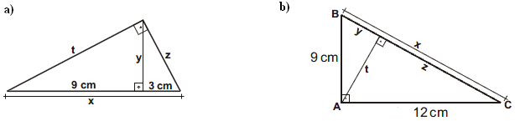

Solução. Identificando a hipotenusa como lado oposto ao ângulo reto, catetos os demais lados e altura, aplicam-se as relações métricas convenientes.

a) $\begin{aligned}\left\{i) y²=(9)\text{.}(3)⇒y=\sqrt{\text{27}}=\sqrt{3³}=\sqrt{3²\text{.}3}=3\sqrt{3}\text{cm} | \right.\left\{\text{ii}) x=9+3=\text{12}\text{cm} | \right.\left\{\text{iii}) z²=(3)(x)⇒z=\sqrt{(3)\text{.}(\text{12})}=\sqrt{\text{36}}=6\text{cm} | \right.\end{aligned}$.

b) $\begin{aligned}\left\{i) x²=(9)²+(\text{12})²⇒x=\sqrt{\text{81}+\text{144}}=\sqrt{\text{225}}=\text{15}\text{cm} | \right.\left\{\text{ii}) (x)\text{.}(t)=(9)\text{.}(\text{12})⇒\text{15}t=\text{108}⇒t=\frac{\text{108}}{\text{15}}=7,2\text{cm} | \right.\left\{\text{iii}) (\text{12})²=(z)(x)⇒\text{15}z=\text{144}⇒z=\frac{\text{144}}{\text{15}}=9,6\text{cm} | \right.\end{aligned}$.

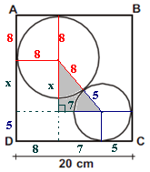
2. Na figura, estão representados dois círculos de raios 5 cm e 8 cm, tangentes entre si e tangentes aos lados do retângulo ABCD. Determine a medida do lado AD do retângulo.
Solução. Importante reparar que a circunferência menor não está totalmente abaixo da maior. Isto significa que a distância “x” do triângulo retângulo pintado precisa ser calculada. Calculando “x”, temos:

$\begin{aligned}(8+5)²=7²+x²⇒x²=\text{13}²−\text{49}⇒x=\sqrt{\text{169}−\text{49}}=\sqrt{\text{120}}=2\sqrt{\text{30}}\text{cm} \\ \text{AD}=\left(8+5+2\sqrt{\text{30}}\right)=\left(\text{13}+2\sqrt{\text{30}}\right)\text{cm}\end{aligned}$.

3.No triângulo ABC mostrado, determine a altura h.
Solução. Aplicando a relação de Pitágoras nos triângulos retângulos indicados, temos:

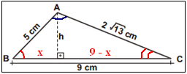
$\begin{aligned}\begin{aligned}\left\{5²=h²+x²⇒h²=\text{25}−x² | \right.\end{aligned} \\ \end{aligned}$.

4. Na figura mostrada, medida de a, em função de b,c, e d, é:

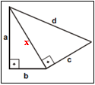
a) $a=\sqrt{b^{2}+c^{2}+d^{2}}$ b) $a=\sqrt{b^{2}+c^{2}−d^{2}}$ c) $a=\sqrt{b^{2}−c^{2}−d^{2}}$
d) $a=\sqrt{d^{2}−b^{2}−c^{2}}$ e) $a=\sqrt{d^{2}−b^{2}+c^{2}}$

Solução. Aplicando a relação de Pitágoras em ambos os triângulos e substituindo o valor de “x” encontrado, temos:

$\begin{aligned}\left\{x²=a²+b² | \right.\end{aligned}$.

5. Calcule a área de cada triângulo mostrado no quadro.
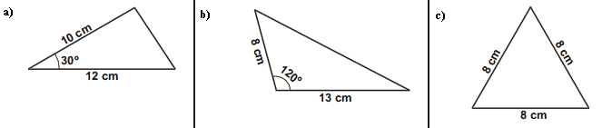

Solução. Utiliza-se a fórmula que calcula a área de um triângulo conhecendo dos lados e o ângulo interno formado por eles nas letras (a) e (b) e, a fórmula da área do triângulo equilátero na letra (c).

$\begin{aligned}a) A=\frac{(\text{10})\text{.}(\text{12})\text{.}\text{sen}\text{30}º}{2}=\frac{\text{120}\text{.}\left(\frac{1}{2}\right)}{2}=\frac{\text{60}}{2}=\text{30}\text{cm}² c) A=\frac{L²\sqrt{3}}{4}=\frac{(8)²\sqrt{3}}{4}=\frac{\text{64}\sqrt{3}}{4}=\text{16}\sqrt{3}\text{cm}² \\ b) A=\frac{(8)\text{.}(\text{13})\text{.}\text{sen}\text{120}º}{2}=\frac{\text{104}\text{.}\left(\frac{\sqrt{3}}{2}\right)}{2}=\frac{\text{52}\sqrt{3}}{2}=\text{26}\sqrt{3}\text{cm}²\end{aligned}$.

6. A figura abaixo representa 4 circunferências de raio 8cm, tangentes duas a duas e uma circunferência menor tangente às quatro maiores. Determinar o raio da circunferência menor.

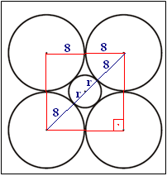
Solução. Ligando os centros das circunferências encontramos a diagonal do quadrado de lado 8cm. Utilizando a fórmula da diagonal, temos:

$\begin{aligned}\left\{d=L\sqrt{2}=\text{16}\sqrt{2} | \right.\end{aligned}$.

7. Sabendo que sen28º = 0,46, cos28º = 0,88 e tg28º = 0,53, calcule o valor de x em cada figura:

Solução. Aplicando as razões trigonométricas, temos:

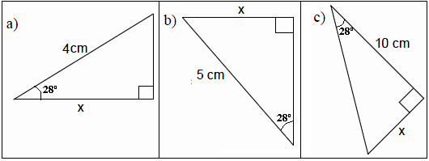
a) $\begin{aligned}\left\{\text{cos}\text{28}º=\frac{x}{4} | \right.\end{aligned}$.

b) $\begin{aligned}\left\{\text{sen}\text{28}º=\frac{x}{5} | \right.\end{aligned}$.

c) $\begin{aligned}\left\{\text{tg}\text{28}º=\frac{x}{\text{10}} | \right.\end{aligned}$.

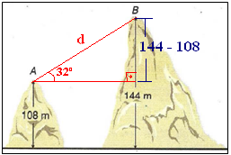
8. Um teleférico deve unir os topos A e B de dois morros. Para calcular a quantidade de cabos de aço necessária para unir A e B, um engenheiro mediu as alturas dos morros em relação a um mesmo plano horizontal, obtendo 108m e 144m. A seguir, mediu o ângulo que a reta AB forma com a horizontal, obtendo 32º. A figura mostra o esquema que representa essa situação. Calcule a distância entre os pontos A e B. (Dados: sen32º = 0,52, cos32º = 0,84 e tg32º = 0,62)

Solução. A distância pedida é a hipotenusa do triângulo retângulo indicado. O cateto oposto ao ângulo de 32º é a diferença entre as distâncias dos morros. Aplicando a razão trigonométrica da tangente, temos:

$\begin{aligned}\left\{\text{sen}\text{32}º=\frac{\text{144}−\text{108}}{d} | \right.\end{aligned}$.

9. Determine o valor de x na figura.

Solução. O triângulo ABD é retângulo isósceles, pois um dos ângulos é de 45º. Logo a altura mede 10cm. De qualquer forma pode-se aplicar a razão trigonométrica da tangente nos triângulos ABD e ADC.
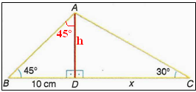
$\begin{aligned}T(\text{ABD}):\begin{aligned}\left\{\text{tg}\text{45}º=\frac{h}{\text{10}} | \right.\end{aligned} \\ \end{aligned}$.

10. Uma escada deve ser construída para unir dois pisos de um prédio. A altura do piso mais elevado em relação ao piso inferior é 8 m. Para isso, foi construída uma rampa plana unindo os dois pisos. Sabendo que o ângulo formado pela rampa com um plano horizontal é 33º, calcule o comprimento da rampa.
(Dados: sen33º = 0,54, cos33º = 0,83 e tg33º = 0,64)

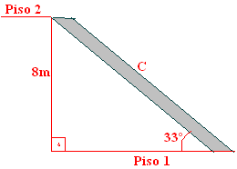
Solução. O triângulo retângulo indicado apresenta como hipotenusa o comprimento da rampa e o cateto oposto como a altura do piso 2 em relação ao piso 1. Aplicando a relação trigonométrica do seno, temos:

$\begin{aligned}\left\{\text{sen}\text{33}º=\frac{8}{C} | \right.\end{aligned}$.

11. Calcule a medida x do segmento AD da figura, sabendo que $\text{sen}α=\frac{5}{\text{13}}$ e $\text{cos}α=\frac{\text{12}}{\text{13}}$.

Solução. O triângulo ABC é retângulo, logo (w + α) = 90º. Se são ângulos complementares então sen(w) = cos(α) e sen(α) = cos(w). Considerando “y” a hipotenusa no triângulo retângulo ABD, temos:

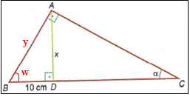
$\begin{aligned}\begin{aligned}\left\{\text{cos}w=\frac{\text{10}}{y} | \right.\end{aligned} \\ \end{aligned}$.

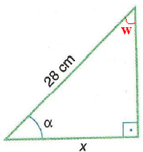
12. Na figura $\text{sen}(\text{90}º−α)=\frac{4}{7}$. Determine o valor de x.
Solução. Como (α + w) = 90º, sen(90º - α) = sen(w) = cosα. Como “x” é o cateto adjacente, temos:

$\begin{aligned}\left\{\text{cos}α=\frac{x}{\text{28}} | \right.\end{aligned}$.

13. Na figura a seguir, CD = BD = 5cm e DA = 3cm.
Calcule: a) cos2α b) tg(90º −α )
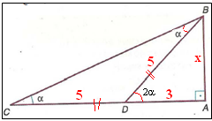
Solução. Como CD = BD, então o triângulo BCD é isósceles. O ângulo interno D do triângulo ABD vale 2α, pois é externo no BCD. O cateto “x” vale 4cm, pois o triângulo ABD é pitagórico.

a) $\text{cos}2α=\frac{x}{5}=\frac{3}{5}=0,6$. b) $\text{tg}(\text{90}º−α)=\frac{1}{\text{tg}α}=\frac{1}{48}=\frac{8}{4}=2$.

14. Um observador, no ponto O da figura abaixo, vê o prédio ob um ângulo de105º. Se esse observador está situado a uma distância de 18 m do prédio e a altura de 18 m em relação ao terreno horizontal, calcule a altura do prédio.
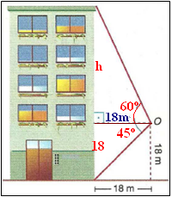
(Considere $\sqrt{3}≃1,7$).
Solução. O ângulo de 105º foi decomposto em um de 45º, pois é metade do ângulo interno do quadrado, e 60º. A altura total do prédio será a soma de 18m + h, onde “h” é a altura do triângulo retângulo de cateto 18m adjacente ao ângulo de 60º.
Aplicando a razão trigonométrica da tangente, temos:

$\begin{aligned}\left\{\text{tg}\text{60}º=\frac{h}{\text{18}} | \right.\end{aligned}$.

A altura do prédio será: 18m + 30,6m = 48,6m.

